**PROJECT UAS PEMOGRAMAN WEB 1**

**SISTEM CHECKLIST KEBERSIHAN TOILET**



Disusun oleh kelompok 4:

Dipca Anugrah 312210666

Ahmad Hapizhudin 312210370

Hasbi Assidiki 312210448

Dosen Pengampu :

Bpk. Agung Nugroho, S.Kom., M.KOM

**PROGRAM STUDI TEKNIK INFORMATIKA**

**FAKULTAS TEKNIK**

**UNIVERSITAS PELITA BANGSA**

**TAHUN AJARAN 2023/2024**

**SISTEM CHECKLIST KEBERSIHAN TOILET**

**1. Mengelola Data Toilet**

Disini saya sudah membuat database untuk project ini menggunakan **mysql** pada **cmd.**

* 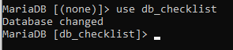Saya membuat nama Database saya dengan nama **db_checklist**
* 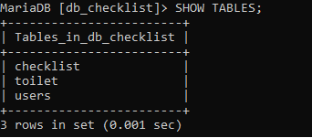Didalam Database db_checklist ada beberapa Table yakni :
* Type data setiap tabel

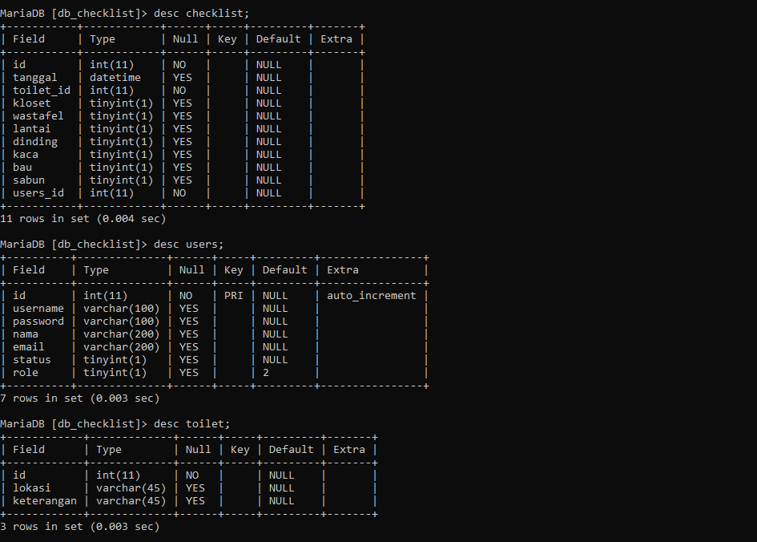

* 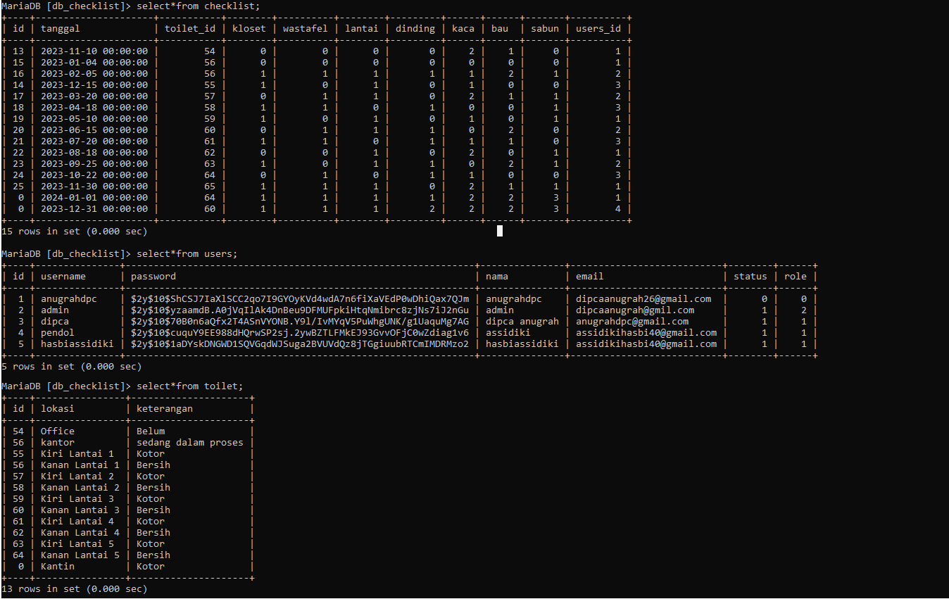Value setiap tabel dalam database
* Dibawah ini adalah beberapa file code untuk project ini

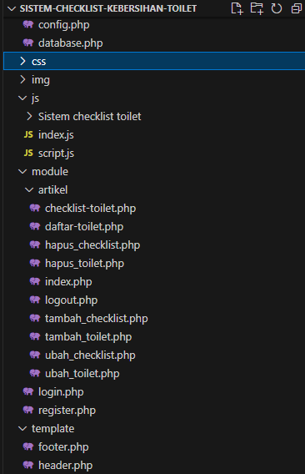

**2. Transaksi Checklist**

* **Register**

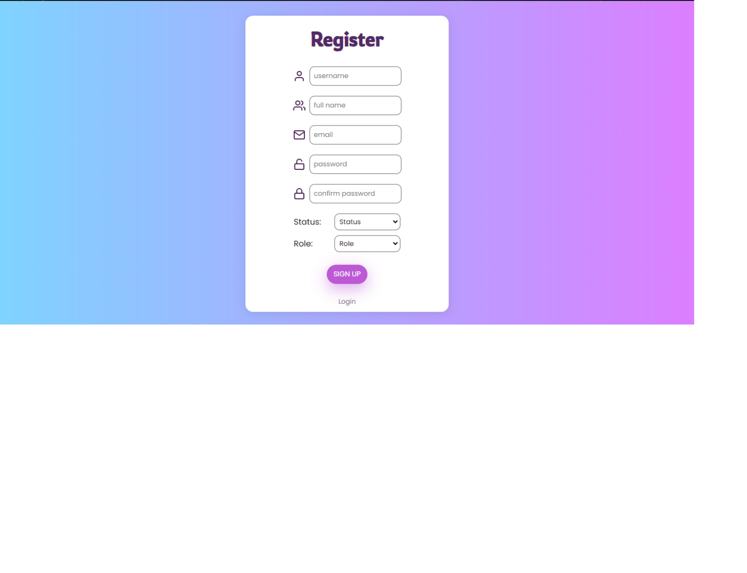

* **Login**

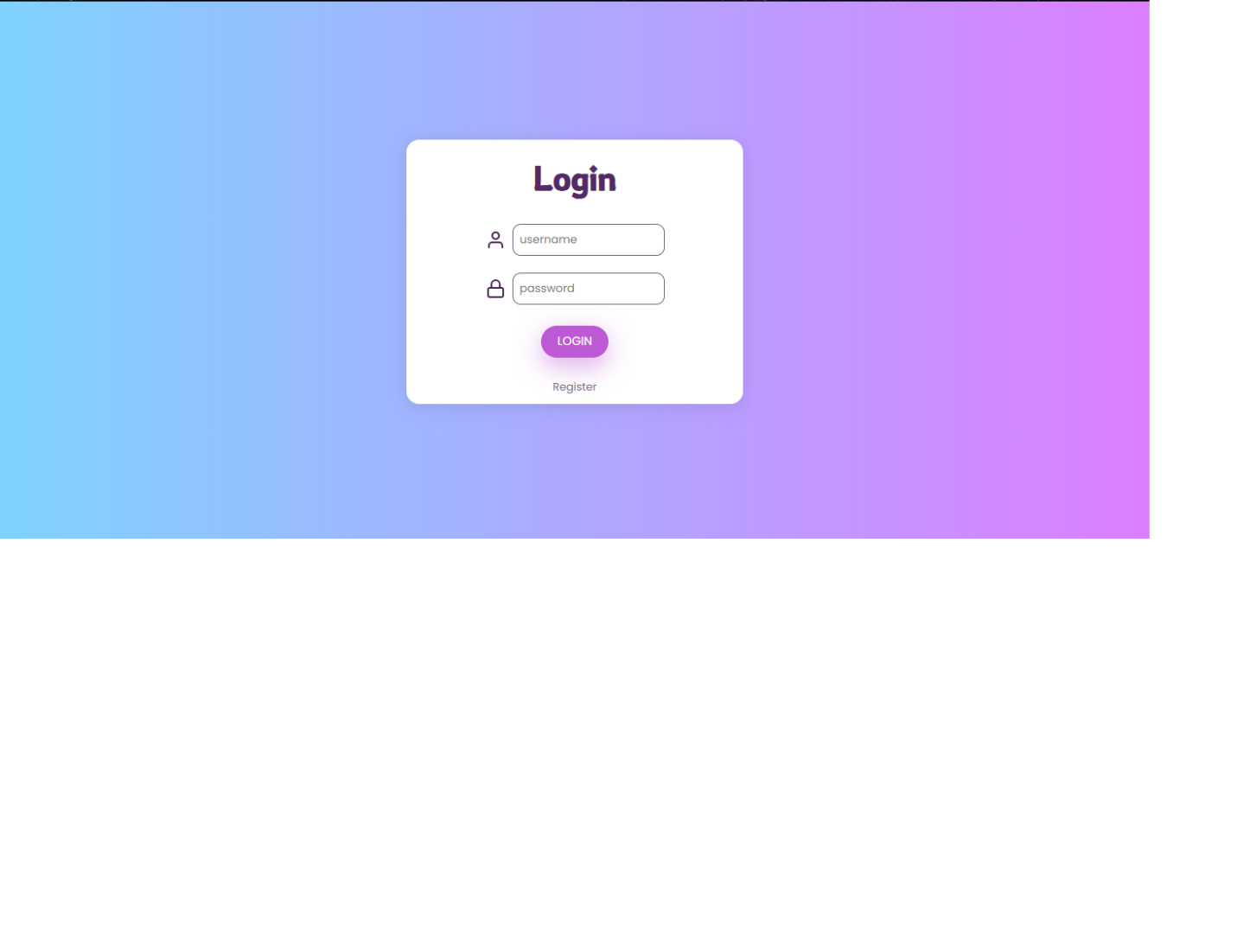

* **Home**

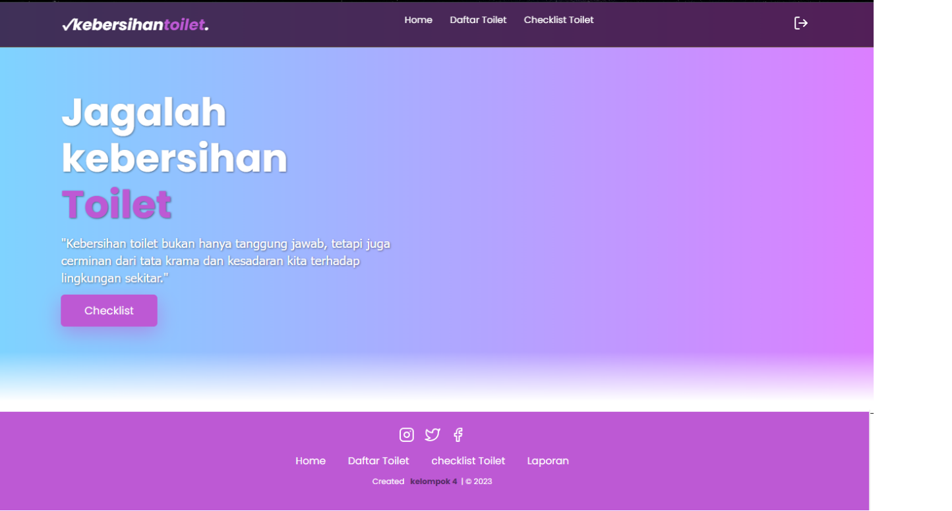

* **Daftar Toilet**

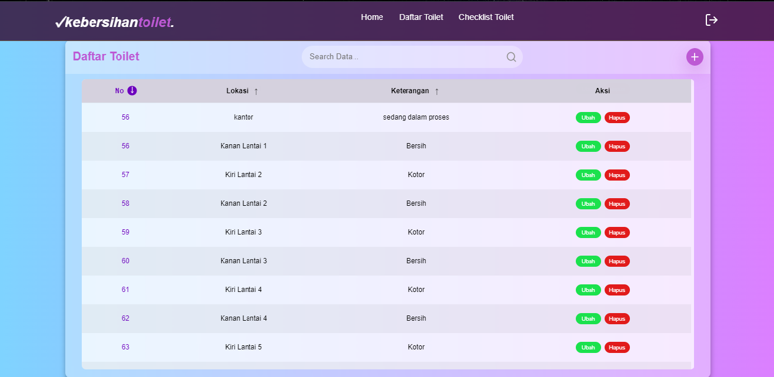

* 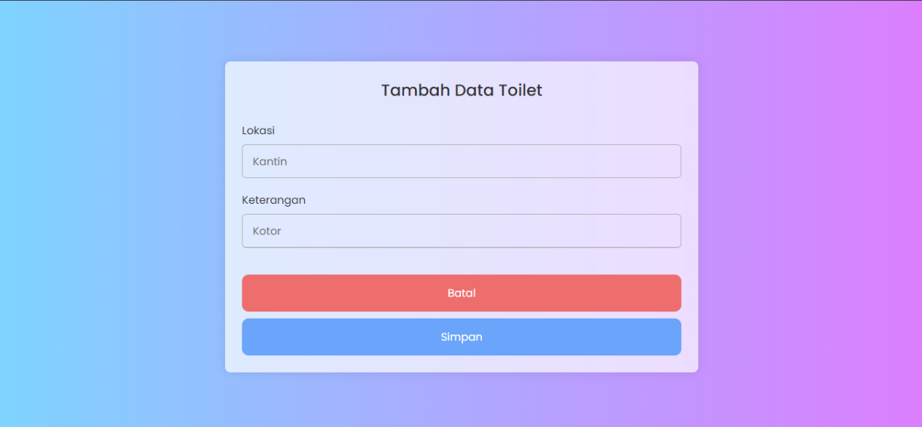**Tambah Data Toilet**
* 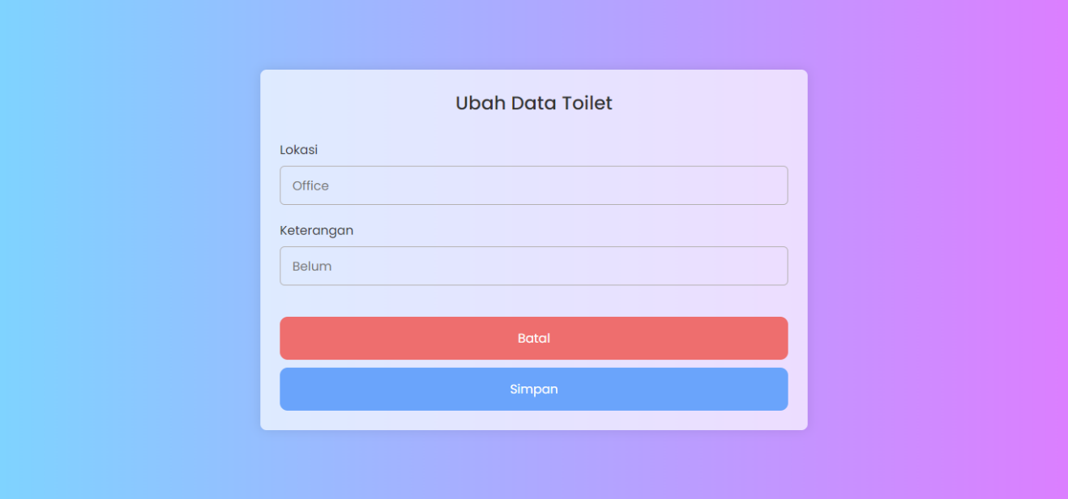**Ubah Data Toilet**
* **Chekslist Toilet Berdasarkan Tanggal**

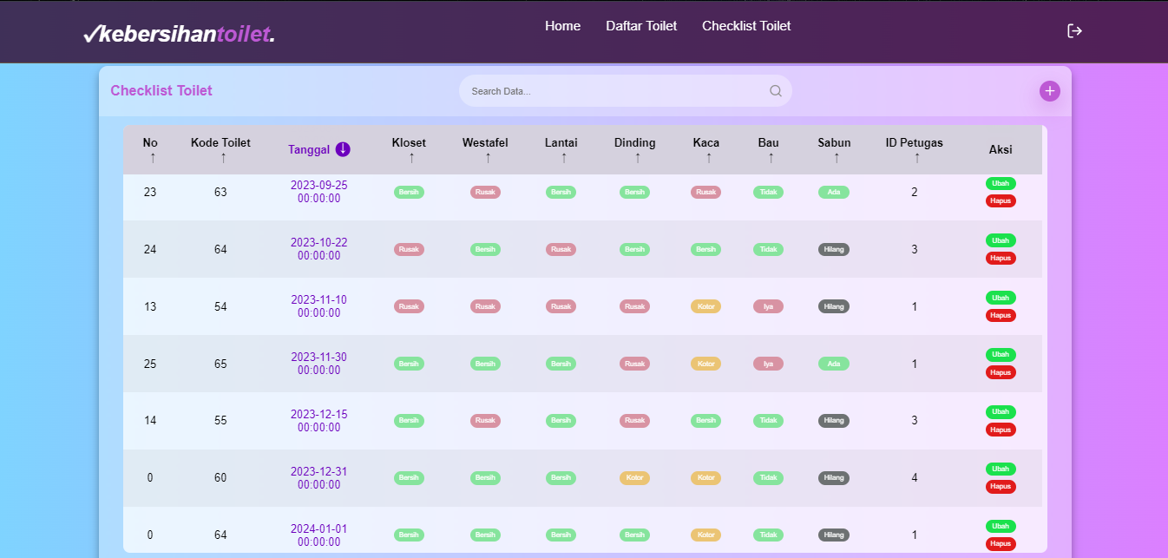

* **Tambah Data Checklist Toilet**

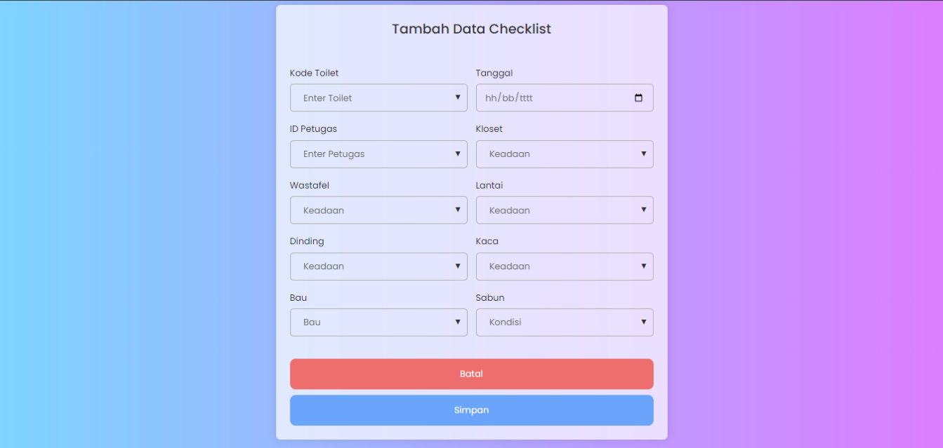

* 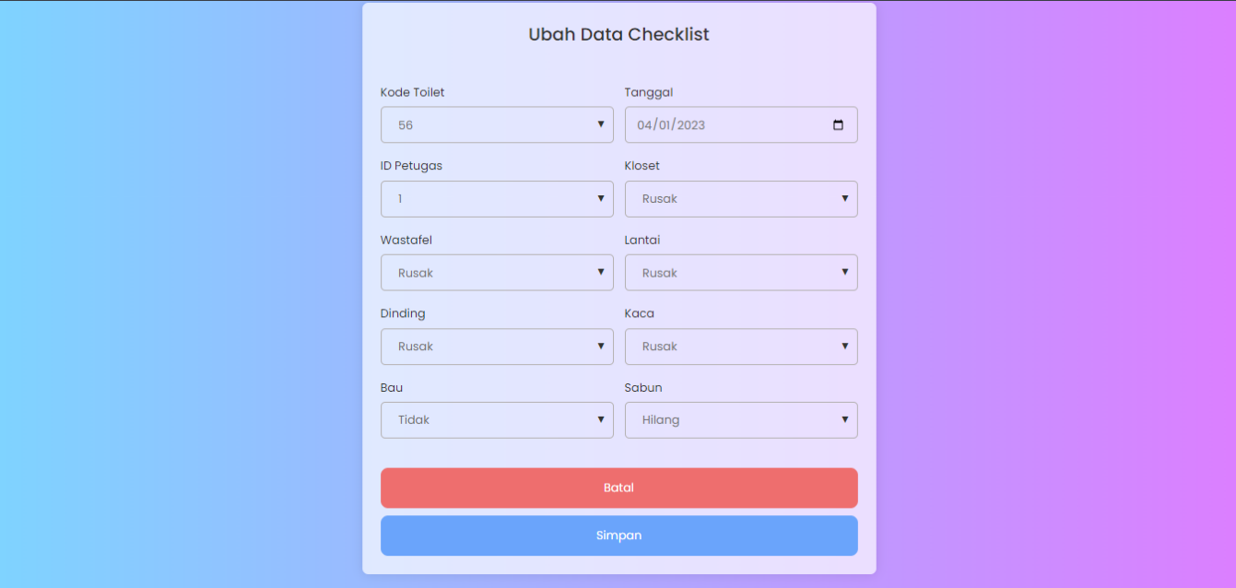**Ubah Data Checklist Toilet**

**3. Laporan**

* **Tampilkan daftar checklist per tanggal**

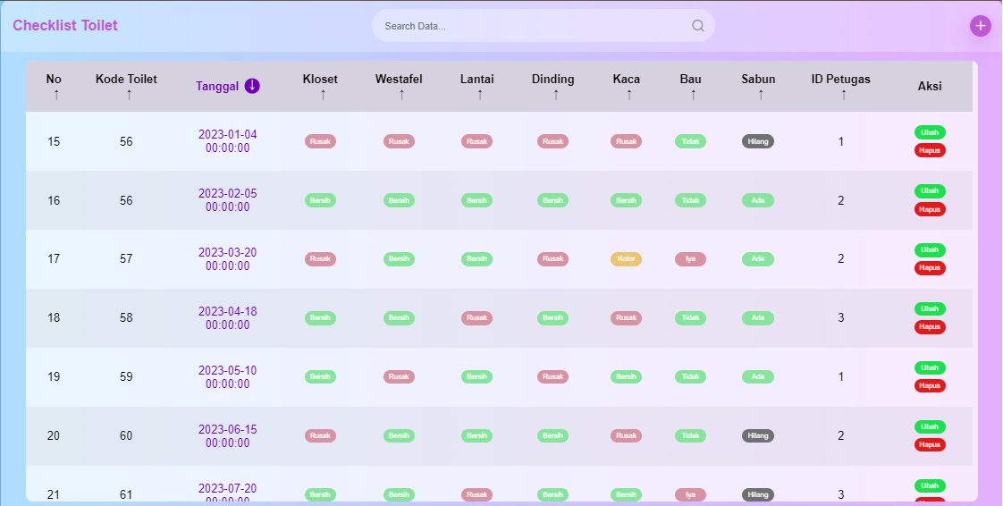

* 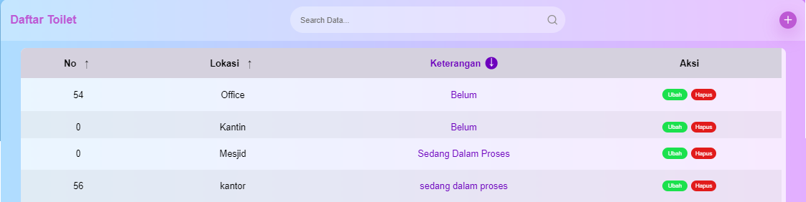**Tampilkan daftar yang belum diperiksa**
* **Tampilkan daftar toilet yang rusak/kotor**

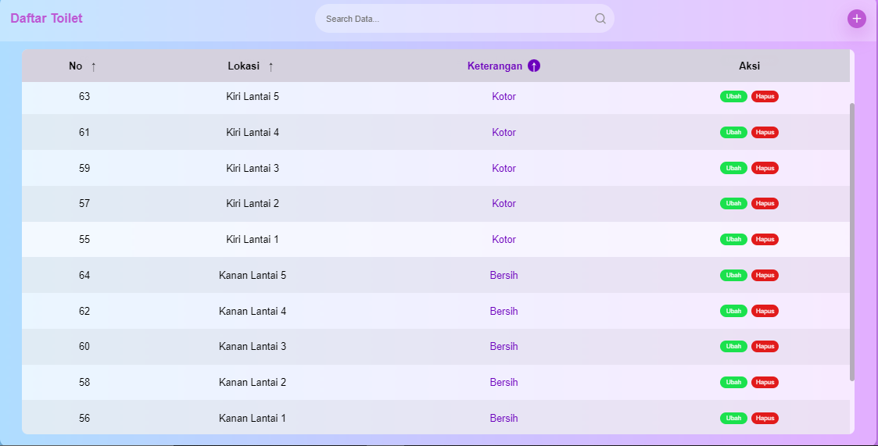

**SEKIAN**

**TERIMAKASIH**